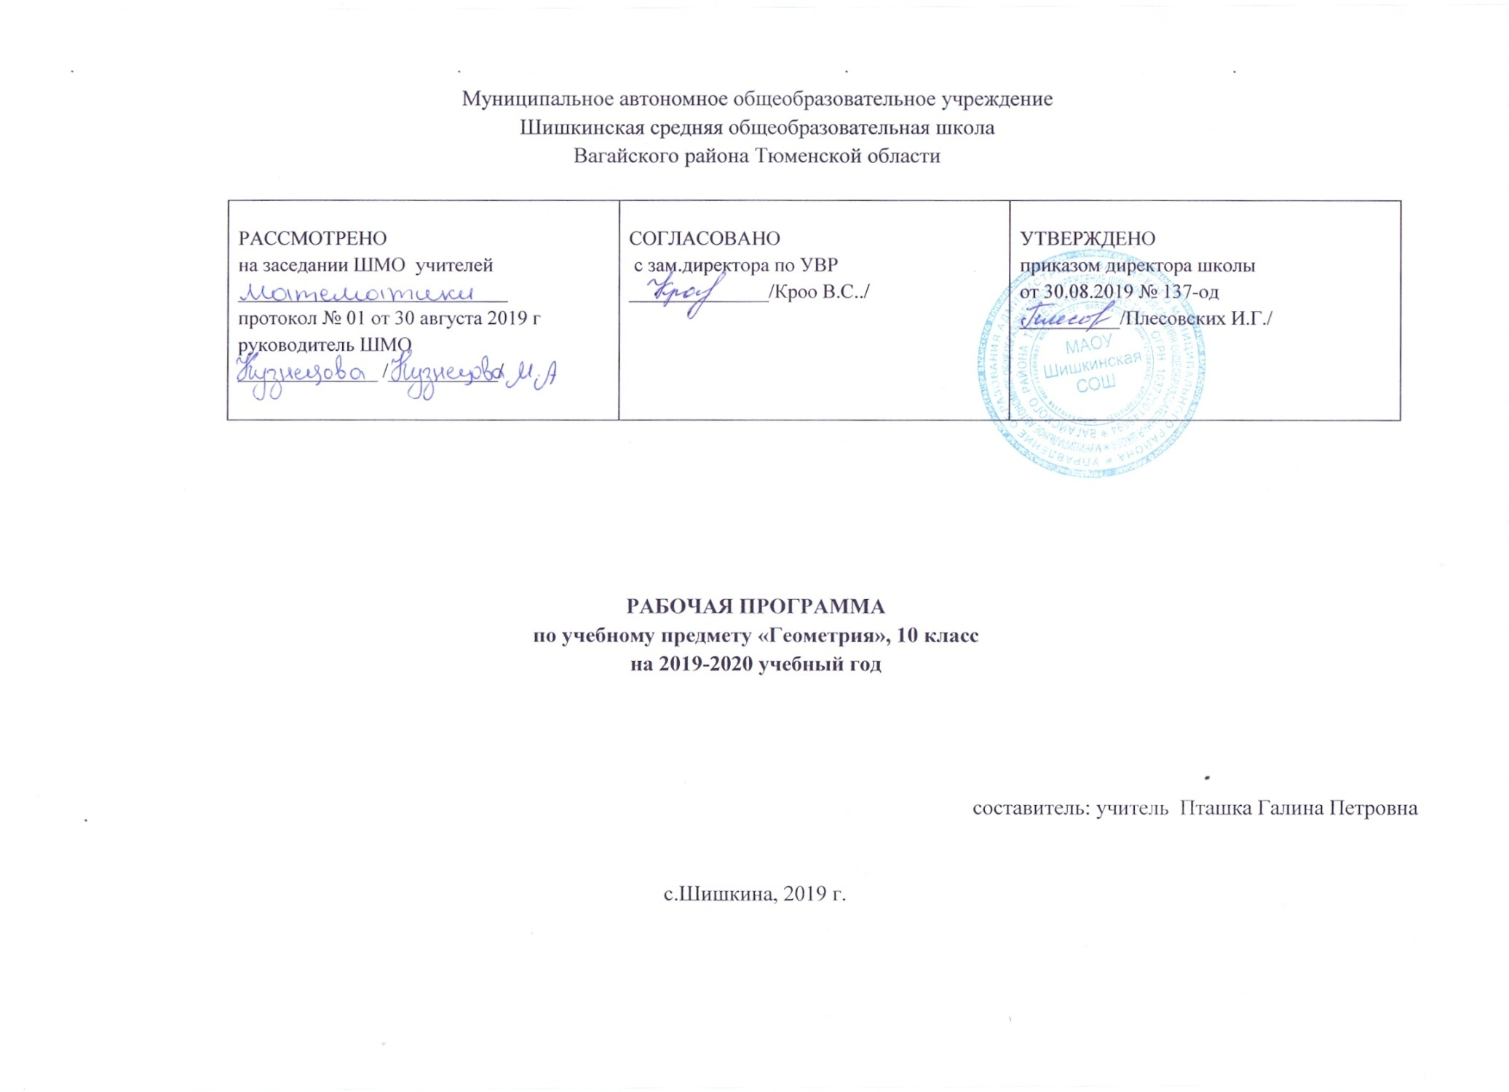
Пояснительная записка
Нормативно-правовые документы:
Рабочая программа по геометрии для 10 класса составлена на основе Федерального Закона «Об образовании в Российской Федерации» от 29.12. 2012 № 273 (в редакции от 26.07.2019 г); приказа Минобразования России от 05.03.2004 №1089 «Об утверждении федерального компонента государственных образовательных стандартов начального общего, основного общего и среднего (полного) общего образования» (в редакции от 07.06.2017), примерной программы среднего общего образования по геометрии, учебного плана среднего общего образования Муниципального автономного общего учреждения Шишкинской средней общеобразовательной школы Вагайского района Тюменской области с учетом авторской программы по геометрии для 10-11 класса Т. А. Бурмистровой (Москва, «Просвещение», 2009 г.).

Используется учебник «Геометрия» 10-11 класс. Авторы: Л.С. Атанасян, В.Ф Бутузов и др. Москва, «Просвещение», 2017 г.

Согласно программе на изучение геометрии в 10 классе отводится 68 часа в год, 2 часа в неделю.

Изучение математики в старшей школе на базовом уровне направлено на достижение следующих целей:
    - формирование представлений о математике как универсальном языке науки, средстве моделирования явлений и процессов, об идеях и методах математики;
    - развитиелогического мышления, пространственного воображения, алгоритмической культуры, критичности мышления на уровне, необходимом для обучения в высшей школе по соответствующей специальности, в будущей профессиональной деятельности;
    - овладение математическими знаниями и умениями, необходимыми в повседневной жизни, для изучения школьных естественнонаучных дисциплин на базовом уровне, для получения образования в областях, не требующих углубленной математической подготовки;
    - воспитаниесредствами математики культуры личности: отношения к математике как части общечеловеческой культуры: знакомство с историей развития математики, эволюцией математических идей, понимания значимости математики для общественного прогресса.

Общеучебные умения, навыки и способы деятельности
В ходе освоения содержания геометрического образования учащиеся овладевают разнообразными способами деятельности, приобретают и совершенствуют опыт:
    - построения и исследования математических моделей для описания и решения прикладных задач, задач из смежных дисциплин;
    - выполнения и самостоятельного составления алгоритмических предписаний и инструкций на математическом материале; выполнения расчетов практического характера; использования математических формул и самостоятельного составления формул на основе обобщения частных случаев и эксперимента;
    - самостоятельной работы с источниками информации, обобщения и систематизации полученной информации, интегрирования ее в личный опыт;
    - проведения доказательных рассуждений, логического обоснования выводов, различения доказанных и недоказанных утверждений, аргументированных и эмоционально убедительных суждений;
    - самостоятельной и коллективной деятельности, включения своих результатов в результаты работы группы, соотнесение своего мнения с мнением других участников учебного коллектива и мнением авторитетных источников.

Требования к уровню подготовки учащихся по курсу «Геометрия» к концу 10 класса.
В результате изучения математики на базовом уровне ученик должен
знать/понимать
- значение математической науки для решения задач, возникающих в теории и практике; широту и в то же время ограниченность применения математических методов к анализу и исследованию процессов и явлений в природе и обществе;
- значение практики и вопросов, возникающих в самой математике для формирования и развития математической науки; историю возникновения и развития геометрии;
- универсальный характер законов логики математических рассуждений, их применимость во всех областях человеческой деятельности.
уметь
- распознавать на чертежах и моделях пространственные формы; соотносить трехмерные объекты с их описаниями, изображениями;
- описывать взаимное расположение прямых и плоскостей в пространстве, аргументировать свои суждения об этом расположении;
- анализировать в простейших случаях взаимное расположение объектов в пространстве;
- изображать основные многогранники; выполнять чертежи по условиям задач;
- строить простейшие сечения куба, призмы, пирамиды;
- решать планиметрические и простейшие стереометрические задачи на нахождение геометрических величин (длин, углов, площадей);
- использовать при решении стереометрических задач планиметрические факты и методы;
- проводить доказательные рассуждения в ходе решения задач;
использовать приобретенные знания и умения в практической деятельности и повседневной жизнидля:
- исследования (моделирования) несложных практических ситуаций на основе изученных формул и свойств фигур;
- вычисления площадей поверхностей пространственных тел при решении практических задач, используя при необходимости справочники и вычислительные устройства.

Содержание учебного предмета «Геометрия» в 10 классе
Тема 1. Введение (5 час).
Предмет стереометрии. Основные понятия стереометрии (точка, прямая, плоскость, пространство) и аксиомы стереометрии. Первые следствия из аксиом.
Тема 2. Параллельность прямых и плоскостей (19 часов).
Пересекающиеся, параллельные и скрещивающиеся прямые. Параллельность прямой и плоскости, признак и свойства. Угол между прямыми в пространстве. Перпендикулярность прямых. Параллельность плоскостей, признаки и свойства. Параллельное проектирование. Изображение пространственных фигур. Тетраэдр и параллелепипед, куб. Сечения куба, призмы, пирамиды.
Тема 3. Перпендикулярность прямых и плоскостей (20 час).
Перпендикулярность прямой и плоскости, признаки и свойства. Перпендикуляр и наклонная. Теорема о трех перпендикулярах. Угол между прямой и плоскостью. Расстояние от точки до плоскости. Расстояние от прямой до плоскости. Расстояние между параллельными плоскостями. Расстояние между скрещивающимися прямыми.
Перпендикулярность плоскостей, признаки и свойства. Двугранный угол, линейный угол двугранного угла. Площадь ортогональной проекции многоугольника.
Тема 4. Многогранники (12 часов).
Понятие многогранника, вершины, ребра, грани многогранника. Развертка. Многогранные углы Выпуклые многогранники. Теорема Эйлера. Призма, ее основание, боковые ребра, высота, боковая и полная поверхности. Прямая и наклонная призма. Правильная призма. Пирамида, ее основание, боковые ребра, высота, боковая и полная поверхности. Треугольная пирамида. Правильная пирамида. Усеченная пирамида. Симметрия в кубе, в параллелепипеде, в призме и пирамиде. Понятие о симметрии в пространстве (центральная, осевая и зеркальная). Примеры симметрий в окружающем мире.Представление о правильных многогранниках (тетраэдр, куб, октаэдр, додекаэдр и икосаэдр).
Тема 5. Векторы в пространстве (6 часов).
Понятие вектора в пространстве. Модуль вектора. Равенство векторов. Сложение и вычитание векторов. Коллинеарные векторы. Умножение вектора на число. Разложение вектора по двум неколлинеарным векторам. Компланарные векторы. Разложение вектора по трем некомпланарным векторам.
Тема 6. Повторение курса геометрии 10 класса (6 часов)

Учебно-тематический план

№п/п | Разделы, темы | Количество часов
 |  | Рабочая программа
1. | Введение.аксиомы стереометрии и их следствия | 5
2. | Параллельность прямых и плоскостей | 19
3. | Перпендикулярность прямых и плоскостей | 20
4. | Многогранники | 12
5. | Векторы в пространстве | 6
6. | Повторение курса геометрии 10 класса | 6
 | ВСЕГО | 68

Календарно - тематическое планирование.

№ п/п | Наименование раздела/темы |  | кол-во часов | Тип урока | Основные виды деятельности  формы работы, формы контроля | дата  проведения
 |  |  |  |  |  | план | факт
ВЕДЕНИЕ. АКСИОМЫ СТЕРЕОМЕТРИИ И ИХ СЛЕДСТВИЯ
1 | Предмет стереометрии. Аксиомы стереометрии. |  | 1 | урокоткрытия новых знаний | Работа у доски и в тетрадях. | 03.09
2 | Некоторые следствия из аксиом |  | 1 | Урокоткрытия новых знаний | Работа у доски и в тетрадях.  Математический диктант | 04.09
3-5 | Решение задач на применение аксиом стереометрии и их следствий. |  | 3 | урок усвоения новых знаний.  урок практикум | Работа у доски и в тетрадях.  Самостоятельная работа | 10.09  11.09  17.09
ПАРАЛЛЕЛЬНОСТЬ ПРЯМЫХ И ПЛОСКОСТЕЙ
6 | Параллельные прямые в пространстве. Параллельность трёх прямых |  | 1 | урок открытия новых знаний | Работа у доски и в тетрадях. | 18.09
7 | Параллельность прямой и плоскости |  | 1 | урок открытия новых знаний. | Работа у доски и в тетрадях. | 24.09
8 | Повторение теории, решение задач на параллельность прямых. |  | 1 | урок открытия новых знаний | Работа у доски и в тетрадях.  Фронтальный опрос.  Проверочная работа | 25.09
9-10 | Решение задач на применение параллельности прямой и плоскости |  | 2 | урок усвоения новых знаний.  урок практикум | Работа у доски и в тетрадях.  Самостоятельная работа | 01.10  02.10
11 | Скрещивающиеся прямые. |  | 1 | урок открытия новых знаний | Работа у доски и в тетрадях. | 7.10
12 | Углы с сонаправленными сторонами. Угол между прямыми в пространстве. |  | 1 | урок открытия новых знаний. | Работа у доски и в тетрадях.  Теоретический опрос | 9.10
13 | Повторение теории, решение задач на взаимное расположение прямых в пространстве. |  | 1 | урок усвоения новых знаний.  урок практикум | Работа у доски и в тетрадях. | 15.10
14 | Решение задач по теме «Параллельность прямых, прямой и плоскости» |  | 1 | урок практикум | Работа у доски и в тетрадях.  Математический диктант | 16.10
15 | Контрольная работа №1 «Взаимное расположение прямых в пространстве» |  | 1 | урок контроля | Контрольная работа №1 | 22.10
16 | Параллельные плоскости. Свойства параллельных плоскостей. |  | 1 | урок открытия новых знаний. | Работа у доски и в тетрадях.  Тест | 23.10
17 | Решение задач на применение определения и свойств параллельных плоскостей. |  | 1 | урок усвоения новых знаний.  урок практикум | Работа у доски и в тетрадях. | 05.11
18 | Тетраэдр. |  | 1 | урок открытия новых знаний | Работа у доски и в тетрадях. | 06.11
19 | Параллелепипед. |  | 1 | урок открытия новых знаний. | Работа у доски и в тетрадях. | 12.11
20-21 | Задачи на построение сечений |  | 2 | урок усвоения новых знаний.  урок практикум | Работа у доски и в тетрадях. | 13.11  19.11
22 | Закрепление свойств параллелепипеда |  | 1 | урок усвоения новых знаний.  урок практикум | Работа у доски и в тетрадях. | 20.11
23 | Контрольная работа №2 «Параллельность плоскостей. Тетраэдр и параллелепипед» |  | 1 | урок контроля | Контрольная работа №2 | 26.11
24 | Зачёт №1 «Аксиомы стереометрии. Параллельность прямых и плоскостей» |  | 1 | урок контроля | Зачёт №1 | 27.11
ПЕРПЕНДИКУЛЯРНОСТЬ ПРЯМЫХ И ПЛОСКОСТЕЙ
25 | Перпендикулярные прямые в пространстве. Параллельные прямые, перпендикулярные к плоскости | 1 |  | урок открытия новых знаний. | Работа у доски и в тетрадях. | 03.12
26 | Признак перпендикулярности прямой и плоскости | 1 |  | урок открытия новых знаний. | Работа у доски и в тетрадях. | 04.12
27 | Теорема о прямой, перпендикулярной к плоскости | 1 |  | урок открытия новых знаний. | Работа у доски и в тетрадях. | 10.12
28 | Решение задач на перпендикулярность прямой и плоскости. | 1 |  | урок усвоения новых знаний.  урок практикум | Работа у доски и в тетрадях. | 11.12
29-30 | Решение задач. | 2 |  | урок-практикум | Работа у доски и в тетрадях. | 17.12  18.12
31 | Расстояние от точки до плоскости. Теорема о трёх перпендикулярах. | 1 |  | урок открытия новых знаний. | Работа у доски и в тетрадях. | 24.12
32 | Угол между прямой и плоскостью. | 1 |  | урок открытия новых знаний. | Работа у доски и в тетрадях. | 25.12
33-36 | Повторение теории. Решение задач. | 4 |  | урок усвоения новых знаний.  урок практикум | Работа у доски и в тетрадях. | 14.01  15.01  21.01  22.01
37 | Двугранный угол. | 1 |  | урок открытия новых знаний. | Работа у доски и в тетрадях. | 28.01
38 | Признак перпендикулярности двух плоскостей. | 1 |  | урок открытия новых знаний. | Работа у доски и в тетрадях. | 29.01
39 | Прямоугольный параллелепипед | 1 |  | урок открытия новых знаний. | Работа у доски и в тетрадях. | 04.02
40 | Решение задач на применение свойств прямоугольного параллелепипеда | 1 |  | урок усвоения новых знаний.  урок практикум | Работа у доски и в тетрадях. | 05.02
41 | Перпендикулярность прямых и плоскостей (повторение) | 1 |  | урок открытия новых знаний. | Работа у доски и в тетрадях. | 11.02
42 | Решение задач по теме «Перпендикулярность прямой и плоскости» | 1 |  | урок усвоения новых знаний.  урок практикум | Работа у доски и в тетрадях. | 12.02
43 | Контрольная работа №3 «Перпендикулярность прямых и плоскостей» | 1 |  | урок контроля | Выполнение предложенных упражнений, заданий | 18.02
44 | Зачёт №2 «Перпендикулярность прямых и плоскостей» | 1 |  | урок контроля | Зачёт №2 | 19.02
МНОГОГРАННИКИ
45 | Понятие многогранника. Призма. | 1 |  | урок открытия новых знаний. | Работа у доски и в тетрадях. | 25.02
46 | Площадь боковой поверхности призмы | 1 |  | урок открытия новых знаний. | Работа у доски и в тетрадях. | 26.02
47-48 | Решение задач на нахождение элементов и поверхности призмы | 2 |  | урок усвоения новых знаний.  урок практикум | Работа у доски и в тетрадях. | 03.03  04.03
49 | Пирамида. | 1 |  | урок открытия новых знаний. | Работа у доски и в тетрадях. | 10.03
50 | Правильная пирамида. | 1 |  | урок открытия новых знаний. | Работа у доски и в тетрадях. | 11.03
51 | Решение задач на нахождение элементов и поверхности пирамиды | 1 |  | урок усвоения новых знаний.  урок практикум | Работа у доски и в тетрадях. | 17.03
52-53 | Усечённая пирамида. Площадь поверхности усеченной пирамиды. | 2 |  | урок открытия новых знаний. | Работа у доски и в тетрадях. | 18.03  31.03
54 | Правильные многогранники | 1 |  | урок открытия новых знаний. | Работа у доски и в тетрадях. | 01.04
55 | Контрольная работа №4 «Многогранники» | 1 |  | урок контроля | Контрольная работа №4 | 7.04
56 | Зачёт №3 «Многогранники» | 1 |  | урок контроля | Зачёт №3 | 8.04
ВЕКТОРЫ В ПРОСТРАНСТВЕ
57 | Понятие вектора. Равенство векторов. | 1 |  | урок открытия новых знаний. | Работа у доски и в тетрадях. | 14.04
58 | Сложение и вычитание векторов. Сумма нескольких векторов. | 1 |  | урок открытия новых знаний. | Работа у доски и в тетрадях. | 15.04
59 | Умножение вектора на число. | 1 |  | урок открытия новых знаний. | Работа у доски и в тетрадях. | 21.04
60 | Компланарные векторы. Правило параллелепипеда. | 1 |  | урок открытия новых знаний. | Работа у доски и в тетрадях. | 22.04
61 | Разложение вектора по трём некомпланарным векторам | 1 |  | урок усвоения новых знаний.  урок практикум | Работа у доски и в тетрадях. | 28.04
62 | Зачёт №4 «Векторы в пространстве» | 1 |  | урок контроля | Зачёт №4 | 29.04
Повторение курса геометрии 10 класса
63 | Аксиомы стереометрии и их следствия | 1 |  | урок обобщения изученного | Работа у доски и в тетрадях. | 5.05
64 | Параллельность прямых и плоскостей | 1 |  | урок обобщения изученного | Работа у доски и в тетрадях. | 6.05
65 | Теорема о трех перпендикулярах, угол между прямой и плоскостью | 1 |  | урок обобщения изученного | Работа у доски и в тетрадях. | 12.05
66 | Итоговая контрольная работа «За курс 10 класса» | 1 |  | урок контроля | Итоговая контрольная работа | 13.05
67 | Многогранники | 1 |  | урок обобщения изученного | Работа у доски и в тетрадях. | 19.05
68 | Векторы в пространстве | 1 |  | урок обобщения изученного | Работа у доски и в тетрадях. | 20.05

Материально-техническое обеспечение
Для учащихся:
- 1. Геометрия. Учебник для 10-11 классов общеобразовательных учреждений. Л.С. Атанасян, В.Ф. Бутузов, С.Б. Кадомцев. Москва. «Просвещение». 2017 год.

Для учителя:
- «Программы общеобразовательных учреждений. Геометрия. 10-11 классы». Составитель Т.А. Бурмистрова. Москва, «Просвещение», 2009 год.
- Геометрия. Учебник для 10-11 классов общеобразовательных учреждений. Л.С. Атанасян, В.Ф. Бутузов, С.Б. Кадомцев. Москва. «Просвещение». 2017 год.
- Поурочные разработки по геометрии. 11 класс. К учебному комплекту Л.С.Атанасяна, В.Ф.Бутузова «Геометрия. 10-11 классы». В.А.Яровенко, Москва, «Вако», 2010 год.

Интернет – ресурсы:
- Министерство образования РФ: http://www.ed.gov.ru/ ;http://www.edu.ru
- Тестирование online: 5 – 11 классы: http://www.kokch.kts.ru/cdo
- Новые технологии в образовании: http://edu.secna.ru/main
- Путеводитель «В мире науки» для школьников: http://www.uic.ssu.samara.ru
- Мегаэнциклопедия Кирилла и Мефодия: http://mega.km.ru
- Сайты «Энциклопедий»: http://www.rubricon.ru/; http://www.encyclopedia.ru
- Сайт для самообразования и онлайн тестирования: http://uztest.ru/
- Досье школьного учителя математики: http://www.mathvaz.ru/
- Сайт газеты «Математика»: mat.1september.ru
- Федеральный институт педагогических измерений :www.fipi.ru
- Всероссийский Интернет – педсовет: pedsovet.org
- www. edu - "Российское образование" Федеральный портал.
- www. school.edu - "Российский общеобразовательный портал".
- www.school-collection.edu.ru - единая коллекция цифровых образовательных ресурсов.
- http://www.mathvaz.ru -".docье школьного учителя математики".
- www.it-n.ru"Сеть творческих учителей" - документация, рабочие материалы для учителя математики.
- www .festival.1september.ru - фестиваль педагогических идей "Открытый урок".

